Об утверждении регламентов государственных услуг в области технической инспекции
Утративший силу
Постановление акимата Актюбинской области от 19 мая 2014 года № 153. Зарегистрировано Департаментом юстиции Актюбинской области 18 июня 2014 года № 3955. Утратил силу постановлением акимата Актюбинской области от 31 июля 2015 года № 284
Сноска. Утратил силу постановлением акимата Актюбинской области от 31.07.2015 № 284 (порядок введения в действие см. 5 п.).
В соответствии со статьей 27 Закона Республики Казахстан от 23 января 2001 года "О местном государственном управлении и самоуправлении в Республике Казахстан", пунктом 3 статьи 16 Закона Республики Казахстан от 15 апреля 2013 года "О государственных услугах", постановлением Правительства Республики Казахстан от 3 марта 2014 года № 171 "Об утверждении стандартов оказание государственных услуг в области технической инспекции" акимат Актюбинской области ПОСТАНОВЛЯЕТ:
1. Утвердить прилагаемые:
1) регламент государственной услуги "Регистрация и выдача свидетельства о государственной регистрации залога тракторов и изготовленных на их базе самоходных шасси и механизмов, прицепов к ним, включая прицепы со смонтированным специальным оборудованием, самоходных сельскохозяйственных, мелиоративных и дорожно-строительных машин и механизмов, а также специальных машин повышенной проходимости";
2) регламент государственной услуги "Выдача удостоверений на право управления тракторами и изготовленными на их базе самоходными шасси и механизмами, самоходными сельскохозяйственными, мелиоративными и дорожно-строительными машинами и механизмами, а также специальными машинами повышенной проходимости";
3) регламент государственной услуги "Регистрация лиц, управляющих тракторами и изготовленными на их базе самоходными шасси и механизмами, самоходными сельскохозяйственными, мелиоративными и дорожно-строительными машинами и механизмами, а также специальными машинами повышенной проходимости по доверенности";
4) регламент государственной услуги "Регистрация, перерегистрация тракторов и изготовленных на их базе самоходных шасси и механизмов, прицепов к ним, включая прицепы со смонтированным специальным оборудованием, самоходных сельскохозяйственных, мелиоративных и дорожно-строительных машин и механизмов, а также специальных машин повышенной проходимости с выдачей регистрационных номерных знаков";
5) регламент государственной услуги "Проведение ежегодного государственного технического осмотра тракторов и изготовленных на их базе самоходных шасси и механизмов, прицепов к ним, включая прицепы со смонтированным специальным оборудованием, самоходных сельскохозяйственных, мелиоративных и дорожно-строительных машин и механизмов, а также специальных машин повышенной проходимости";
6) регламент государственной услуги "Предоставление информации об отсутствии (наличии) обременений тракторов и изготовленных на их базе самоходных шасси и механизмов, прицепов к ним, включая прицепы со смонтированным специальным оборудованием, самоходных сельскохозяйственных, мелиоративных и дорожно-строительных машин и механизмов, а также специальных машин повышенной проходимости";
2. Государственному учреждению "Управление сельского хозяйства Актюбинской области" обеспечить размещение настоящего постановления в информационно-правовой системе "Әділет".
3. Контроль за исполнением настоящего постановления возложить на заместителя акима области Тагимова М.М.
4. Настоящее постановление вводится в действие по истечении десяти календарных дней после дня его первого официального опубликования.
Аким области | А.Мухамбетов

Утвержден
постановлением акимата области
от 19 мая 2014 года
№ 153
Регламент государственной услуги "Регистрация и выдача свидетельства о государственной регистрации залога тракторов и изготовленных на их базе самоходных шасси и механизмов, прицепов к ним, включая прицепы со смонтированным специальным оборудованием, самоходных сельскохозяйственных, мелиоративных и дорожно-строительных машин и механизмов, а также специальных машин повышенной проходимости".
1. Общие положения.
1. Государственная услуга "Регистрация и выдача свидетельства о государственной регистрации залога тракторов и изготовленных на их базе самоходных шасси и механизмов, прицепов к ним, включая прицепы со смонтированным специальным оборудованием, самоходных сельскохозяйственных, мелиоративных и дорожно-строительных машин и механизмов, а также специальных машин повышенной проходимости" (далее – государственная услуга) оказывается государственным учреждением "Управление сельского хозяйства Актюбинской области" и отделами сельского хозяйства и ветеринарии города Актобе и районов (далее – услугодатель). Прием заявлений и выдача результатов осуществляется услугодателем.
2. Форма оказываемой государственной услуги: бумажная.
3. Результатом оказываемой государственной услуги является: регистрация и выдача свидетельства о государственной регистрации залога (дубликата) тракторов и изготовленных на их базе самоходных шасси и механизмов, прицепов к ним, включая прицепы со смонтированным специальным оборудованием, самоходных сельскохозяйственных, мелиоративных и дорожно-строительных машин и механизмов, а также специальных машин повышенной проходимости в бумажной форме.
2. Описание порядка действий структурных подразделений (работников) услугодателя в процессе оказания государственной услуги.
4. Основанием для начала действия по оказанию государственной услуги является: заявление по форме согласно приложению стандарта государственной услуги "Регистрация и выдача свидетельства о государственной регистрации залога тракторов и изготовленных на их базе самоходных шасси и механизмов, прицепов к ним, включая прицепы со смонтированным специальным оборудованием, самоходных сельскохозяйственных, мелиоративных и дорожно-строительных машин и механизмов, а также специальных машин повышенной проходимости" утвержденного постановлением Правительства Республики Казахстан от 3 марта 2014 года № 171 (далее – Стандарт).
5. Содержание каждой процедуры (действия), входящей в состав процесса оказания государственной услуги, длительность его выполнения:
1) канцелярия услугодателя осуществляет прием документов и их регистрацию – не более 30 (тридцати) минут. Результат – проверка на полноту пакета документов согласно пункта 9 Стандарта и выдача услугополучателю копии зарегистрированного заявления с указанием входящего номера, даты регистрации, фамилии и инициалов должностного лица, принявшего заявление, даты (времени) получения государственной услуги и места выдачи документов;
2) руководство услугодателя ознакамливается с корреспонденцией – не более 30 (тридцати) минут. Результат – определение ответственного исполнителя для исполнения;
3) ответственный исполнитель услугодателя в течении 2 (двух) рабочих дней с момента сдачи услугополучателем необходимых документов, проверяют их полноту и достоверность согласно пункта 9 Стандарта (день приема и день выдачи документов не входят в срок оказания государственной услуги). Результат – регистрация и выдача свидетельства о государственной регистрации залога (дубликата) тракторов и изготовленных на их базе самоходных шасси и механизмов, прицепов к ним, включая прицепы со смонтированным специальным оборудованием, самоходных сельскохозяйственных, мелиоративных и дорожно-строительных машин и механизмов, а также специальных машин повышенной проходимости в бумажной форме.
3. Описание порядка взаимодействия структурных подразделений (работников) услугодателя в процессе оказания государственной услуги.
6. Перечень структурных подразделений (работников) услугодателя, которые участвуют в процессе оказания государственной услуги:
1) канцелярия услугодателя;
2) руководство услугодателя;
3) ответственный исполнитель услугодателя.
7. Описание последовательности процедур (действий) между структурными подразделениями (работниками) с указанием длительности каждой процедуры (действия) сопровождается блок-схемой согласно приложению 1 к настоящему регламенту.
Сноска. Пункт 7 с изменением, внесенным постановлением акимата Актюбинской области от 25.07.2014 № 265 (вводится в действие по истечении десяти календарных дней со дня его первого официального опубликования).
8. Подробное описание последовательности процедур (действий), взаимодействий структурных подразделений (работников) услугодателя в процессе оказания государственных услуг отражается в справочнике бизнес-процессов оказания государственной услуги согласно приложению 2 к настоящему регламенту. Справочник бизнес-процессов оказания государственной услуги размещается на веб-портале "электронного правительства", интернет-ресурсе услугодателя.
Сноска. Регламент дополнен пунктом 8 в соответствии с постановлением акимата Актюбинской области от 25.07.2014 № 265 (вводится в действие по истечении десяти календарных дней со дня его первого официального опубликования).
Приложение 1
к Регламенту государственной услуги
"Регистрация и выдача свидетельства о государственной
регистрации залога тракторов и изготовленных на их
базе самоходных шасси и механизмов,
прицепов к ним, включая прицепы со смонтированным
специальнымоборудованием, самоходных сельскохозяйственных,
мелиоративных и дорожно-строительных машин и механизмов,
а также специальных машин повышенной проходимости"
Блок-схема
Описание последовательности процедур (действий).
Сноска. Приложение 1 с изменением, внесенным постановлением акимата Актюбинской области от 25.07.2014 № 265 (вводится в действие по истечении десяти календарных дней со дня его первого официального опубликования).
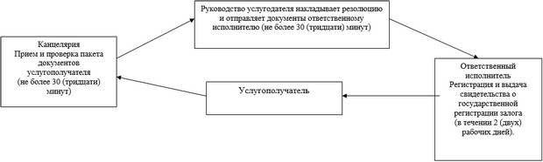
Приложение 2
к Регламенту государственной услуги
"Регистрация и выдача свидетельства о государственной
регистрации залога тракторов и изготовленных на их
базе самоходных шасси и механизмов,
прицепов к ним, включая прицепы со смонтированным
специальнымоборудованием, самоходных сельскохозяйственных,
мелиоративных и дорожно-строительных машин и механизмов,
а также специальных машин повышенной проходимости"
Справочник
бизнес процессов оказания государственной услуги "Регистрация и выдача свидетельства о государственной регистрации залога тракторов и изготовленных на их базе самоходных шасси и механизмов, прицепов к ним, включая прицепы со смонтированным специальнымоборудованием, самоходных сельскохозяйственных, мелиоративных и дорожно-строительных машин и механизмов, а также специальных машин повышенной проходимости"
Сноска. Регламент дополнен приложением 2 в соответствии с постановлением акимата Актюбинской области от 25.07.2014 № 265 (вводится в действие по истечении десяти календарных дней после дня его первого официального опубликования).
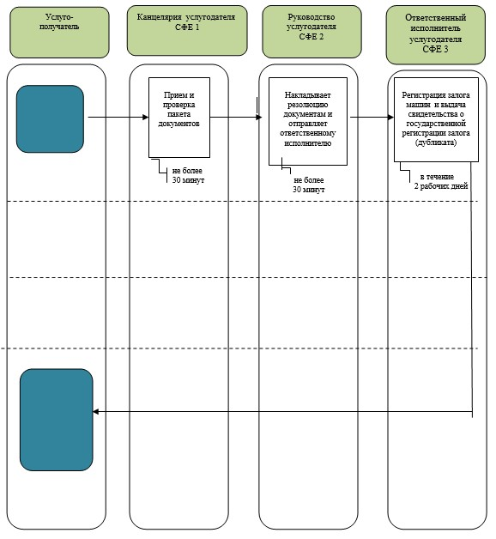
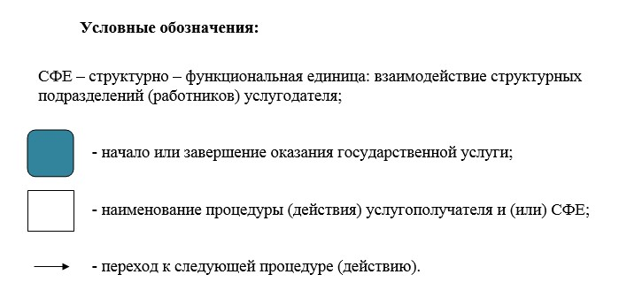
Утвержден
постановлением акимата области
от 19 мая 2014 года
№ 153
Регламент государственной услуги "Выдача удостоверений на право управления тракторами и изготовленными на их базе самоходными шасси и механизмами, самоходными сельскохозяйственными, мелиоративными и дорожно-строительными машинами и механизмами, а также специальными машинами повышенной проходимости".
1. Общие положения.
1. Государственная услуга "Выдача удостоверений на право управления тракторами и изготовленными на их базе самоходными шасси и механизмами, самоходными сельскохозяйственными, мелиоративными и дорожно-строительными машинами и механизмами, а также специальными машинами повышенной проходимости" (далее – государственная услуга) оказывается государственным учреждением "Управление сельского хозяйства Актюбинской области" и отделами сельского хозяйства и ветеринарии города Актобе и районов (далее – услугодатель), а также через веб-портал "электронного правительства": www.e.gov.kz или портал "Е-лицензирование": www.elicense.kz (далее – портал). Прием заявлений и выдача результатов осуществляется услугодателем.
2. Форма оказываемой государственной услуги: электронная (частично автоматизированная) и (или) бумажная.
3. Результатом оказываемой государственной услуги является:
1) при обращении к услугодателю - выдача удостоверения на право управления тракторами и изготовленных на их базе самоходными шасси и механизмами, самоходными сельскохозяйственными, мелиоративными и дорожно-строительными машинами и механизмами, а также специальными машинами повышенной проходимости (далее – удостоверение тракториста-машиниста), выдача дубликата удостоверения тракториста-машиниста в бумажной форме;
2) на портале - уведомление о сроках готовности разрешительного документа с указанием адреса, где услугополучатель может получить удостоверение тракториста-машиниста или дубликата удостоверения тракториста – машиниста, либо мотивированный ответ об отказе в предоставлении государственной услуги в форме электронного документа, удостоверенного электронной цифровой подписью (далее – ЭЦП) уполномоченного должностного лица.
2. Описание порядка действий структурных подразделений (работников) услугодателя в процессе оказания государственной услуги.
4. Основанием для начала действия по оказанию государственной услуги является:
1) при обращении к услугодателю - заявление по форме согласно приложению стандарта государственной услуги "Выдача удостоверений на право управления тракторами и изготовленными на их базе самоходными шасси и механизмами, самоходными сельскохозяйственными, мелиоративными и дорожно-строительными машинами и механизмами, а также специальными машинами повышенной проходимости" утвержденного постановлением Правительства Республики Казахстан от 3 марта 2014 года № 171 (далее - Стандарт);
2) при обращении на портал - запрос в форме электронного документа удостоверенного ЭЦП услугополучателя.
5. Содержание каждой процедуры (действия), входящей в состав процесса оказания государственной услуги, длительность его выполнения:
1) канцелярия услугодателя осуществляет прием документов и их регистрацию – не более 30 (тридцати) минут. Результат – проверка на полноту пакета документов согласно пункта 9 Стандарта и выдача услугополучателю копии зарегистрированного заявления с указанием: входящего номера, даты регистрации, фамилии и инициалов должностного лица, принявшего заявление, даты (времени) получения государственной услуги и места выдачи документов;
2) руководство услугодателя ознакамливается с корреспонденцией – не более 30 (тридцати) минут. Результат – определение ответственного исполнителя для исполнения;
3) ответственный исполнитель услугодателя в течении 2 (двух) рабочих дней или в случае отсутствия сведения о выдаче удостоверения по месту обращения услугополучателя - в течении 15 (пятнадцати) рабочих дней с момента сдачи услугополучателем пакета документов проверяют их полноту и достоверность согласно пункта 9 Стандарта. Результат - выдача удостоверения тракториста – машиниста или выдача дубликата удостоверения тракториста – машиниста.
3. Описание порядка взаимодействия структурных подразделений (работников) услугодателя в процессе оказания государственной услуги.
6. Перечень структурных подразделений (работников) услугодателя, которые участвуют в процессе оказания государственной услуги:
1) канцелярия услугодателя;
2)руководство услугодателя;
3) ответственный исполнитель услугодателя.
7. Описание последовательности процедур (действий) между структурными подразделениями (работниками) с указанием длительности каждой процедуры (действия) приведено блок-схемой согласно приложению 1 к настоящему Регламенту.
4. Описание использования информационных систем в процессе оказания государственной услуги.
8. Пошаговые действия и решения услугодателя через Портал:
1) услугополучатель осуществляет регистрацию на Портале с помощью индивидуального идентификационного номера (далее – ИИН) и бизнес–идентификационного номера (далее – БИН), а также пароля (осуществляется для незарегистрированных услугополучателей на Портале);
2) процесс 1 – процесс ввода услугополучателем ИИН/БИН и пароля (процесс авторизации) для получения услуги;
3) условие 1 – проверка на Портале подлинности данных о зарегистрированном услугополучателе через ИИН/БИН и пароль;
4) процесс 2 – формирование Порталом сообщения об отказе в авторизации в связи с имеющимися нарушениями в данных услугополучателя;
5) процесс 3 – выбор услугополучателем услуги, указанной в настоящем Регламенте, вывод на экран формы запроса для оказания услуги и заполнение услугополучателем формы (ввод данных) с учетом ее структуры и форматных требований, прикрепление к форме запроса необходимых копий документов в электронном виде указанные в пункте 6 Стандарта и выбор услугополучателем регистрационного свидетельства электронно–цифровой подписи (далее – ЭЦП) для удостоверения (подписания) запроса;
6) условие 2 – проверка на Портале срока действия регистрационного свидетельства ЭЦП и отсутствия в списке отозванных (аннулированных) регистрационных свидетельств, а также соответствия идентификационных данных между ИИН/БИН указанным в запросе и ИИН/БИН указанным в регистрационном свидетельстве ЭЦП;
7) процесс 4 – формирование сообщения об отказе в запрашиваемой услуге в связи с не подтверждением подлинности ЭЦП услугополучателя;
8) процесс 5 – направление электронного документа удостоверенного ЭЦП услугополучателя в автоматизированный рабочее место, через шлюз "электронного правительства" (далее – ШЭП) для обработки запроса услугодателем;
9) условие 3 – проверка услугодателем соответствия приложенных услугополучателем документов, указанных в Стандарте и основаниям для оказания услуги;
10) процесс 6 - формирование сообщения об отказе в запрашиваемой услуге в связи с имеющимися нарушениями в документах услугополучателя;
11) процесс 7 – получение услугополучателем результата услуги (уведомление в форме электронного документа) сформированный Порталом. Электронный документ формируется с использованием ЭЦП уполномоченного лица услугодателя.
9. Функциональные действия информационных систем, задействованных при оказании государственной услуги через Портал приведены диаграммой согласно приложению 2 к настоящему Регламенту.
10. Подробное описание последовательности процедур (действий), взаимодействий структурных подразделений (работников) услугодателя в процессе оказания государственных услуг отражается в справочнике бизнес-процессов оказания государственной услуги согласно приложению 3 к настоящему регламенту. Справочник бизнес-процессов оказания государственной услуги размещается на веб-портале "электронного правительства", интернет-ресурсе услугодателя.
Сноска. Регламент дополнен пунктом 10 в соответствии с постановлением акимата Актюбинской области от 25.07.2014 № 265 (вводится в действие по истечении десяти календарных дней со дня его первого официального опубликования).
Приложение 1
к Регламенту государственной услуги
"Выдача удостоверений на право управления тракторами и
изготовленными на их базе самоходными шасси и механизмами,
самоходными сельскохозяйственными, мелиоративными
и дорожно-строительными машинами и механизмами,
а также специальными машинами повышенной проходимости"
Блок-схема
Описание последовательности процедур (действия).
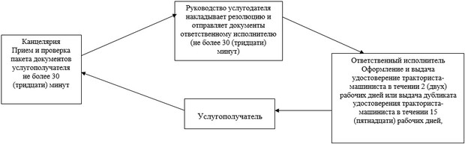
Приложение 2
к Регламенту государственной услуги
"Выдача удостоверений на право управления тракторами и
изготовленными на их базе самоходными шасси и механизмами,
самоходными сельскохозяйственными, мелиоративными
и дорожно-строительными машинами и механизмами,
а также специальными машинами повышенной проходимости"
Диаграмма № 1 функционального взаимодействия при оказании государственной услуги через Портал.
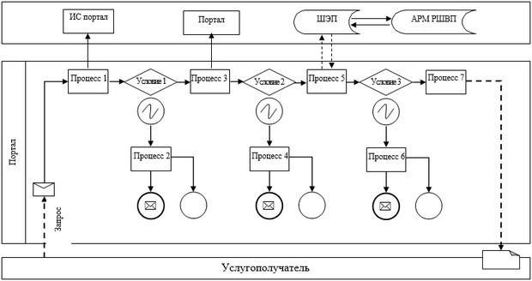
Приложение 3
к Регламенту государственной услуги
"Выдача удостоверений на право управления тракторами и
изготовленными на их базе самоходными шасси и механизмами,
самоходными сельскохозяйственными, мелиоративными
и дорожно-строительными машинами и механизмами,
а также специальными машинами повышенной проходимости"
Справочник
бизнес процессов оказания государственной услуги "Выдача удостоверений на право управления тракторами и изготовленными на их базе самоходными шасси и механизмами, самоходными сельскохозяйственными, мелиоративными и дорожно-строительными машинами и механизмами, а также специальными машинами повышенной проходимости"
Сноска. Регламент дополнен приложением 3 в соответствии с постановлением акимата Актюбинской области от 25.07.2014 № 265 (вводится в действие по истечении десяти календарных дней после дня его первого официального опубликования).
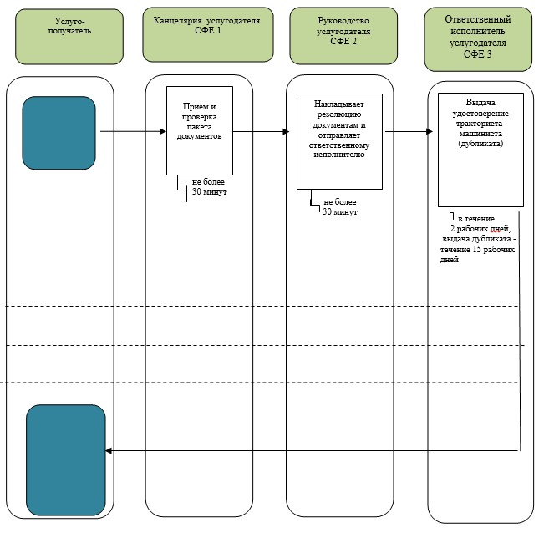
Утвержден
постановлением акимата области
от 19 мая 2014 года
№ 153
Регламент государственной услуги "Регистрация лиц, управляющих тракторами и изготовленными на их базе самоходными шасси и механизмами, самоходными сельскохозяйственными, мелиоративными и дорожно-строительными машинами и механизмами, а также специальными машинами повышенной проходимости по доверенности".
1. Общие положения.
1. Государственная услуга "Регистрация лиц, управляющих тракторами и изготовленными на их базе самоходными шасси и механизмами, самоходными сельскохозяйственными, мелиоративными и дорожно-строительными машинами и механизмами, а также специальными машинами повышенной проходимости по доверенности" (далее – государственная услуга) оказывается государственным учреждением "Управление сельского хозяйства Актюбинской области" и отделами сельского хозяйства и ветеринарии города Актобе и районов (далее – услугодатель). Прием заявлений и выдача результатов осуществляется услугодателем.
2. Форма оказываемой государственной услуги: бумажная.
3. Результатом оказываемой государственной услуги является проставление штампа в доверенности на управление транспортом.
2. Описание порядка действий структурных подразделений (работников) услугодателя в процессе оказания государственной услуги.
4. Основанием для начала действия по оказанию государственной услуги является: заявление в произвольной форме.
5. Содержание каждой процедуры (действия), входящей в состав процесса оказания государственной услуги, длительность его выполнения:
1) Канцелярия услугодателя осуществляет прием документов и их регистрацию – не более 30 (тридцати) минут. Результат – проверка на полноту пакета документов согласно стандарта государственной услуги "Регистрация лиц, управляющих тракторами и изготовленными на их базе самоходными шасси и механизмами, самоходными сельскохозяйственными, мелиоративными и дорожно-строительными машинами и механизмами, а также специальными машинами повышенной проходимости по доверенности" утвержденного постановлением Правительства Республики Казахстан от 3 марта 2014 года № 171 (далее – Стандарт) и выдача услугополучателю копии зарегистрированного заявления с указанием: входящего номера, даты регистрации, фамилии и инициалов должностного лица, принявшего заявление, даты (времени) получения государственной услуги и места выдачи документов;
2) Руководство услугодателя ознакамливается с корреспонденцией – не более 30 (тридцати) минут. Результат – определение ответственного исполнителя для исполнения;
3) Ответственный исполнитель услугодателя в течении 1 (одного) рабочего дня с момента сдачи услугополучателем необходимых документов, проверяют их полноту и достоверность согласно пункта 9 Стандарта. Результат – проставление штампа в доверенности на управление транспортом.
3. Описание порядка взаимодействия структурных подразделений (работников) услугодателя в процессе оказания государственной услуги.
6. Перечень структурных подразделений (работников) услугодателя, которые участвуют в процессе оказания государственной услуги:
1) канцелярия услугодателя;
2) руководство услугодателя;
3) ответственный исполнитель услугодателя.
7. Описание последовательности процедур (действий) между структурными подразделениями (работниками) с указанием длительности каждой процедуры (действия) приведено блок-схемой согласно приложению 1 к настоящему Регламенту.
Сноска. Пункт 7 с изменением, внесенным постановлением акимата Актюбинской области от 25.07.2014 № 265 (вводится в действие по истечении десяти календарных дней со дня его первого официального опубликования).
8. Подробное описание последовательности процедур (действий), взаимодействий структурных подразделений (работников) услугодателя в процессе оказания государственных услуг отражается в справочнике бизнес-процессов оказания государственной услуги согласно приложению 2 к настоящему регламенту. Справочник бизнес-процессов оказания государственной услуги размещается на веб-портале "электронного правительства", интернет-ресурсе услугодателя.
Сноска. Регламент дополнен пунктом 8 в соответствии с постановлением акимата Актюбинской области от 25.07.2014 № 265 (вводится в действие по истечении десяти календарных дней со дня его первого официального опубликования).
Приложение 1
к Регламенту государственной услуги
"Регистрация лиц управляющих тракторами и изготовленными
на их базе самоходными шасси и механизмами,
самоходными сельскохозяйственными, мелиоративными и
дорожно-строительными машинами и механизмами,
а также специальными машинами повышенной
проходимости по доверенности
Блок-схема
Описание последовательности процедур (действий).
Сноска. Приложение 1 с изменением, внесенным постановлением акимата Актюбинской области от 25.07.2014 № 265 (вводится в действие по истечении десяти календарных дней со дня его первого официального опубликования).
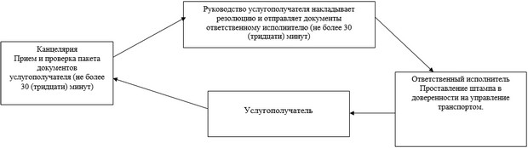
Приложение 2
к Регламенту государственной услуги
"Регистрация лиц управляющих тракторами и изготовленными
на их базе самоходными шасси и механизмами,
самоходными сельскохозяйственными, мелиоративными и
дорожно-строительными машинами и механизмами,
а также специальными машинами повышенной
проходимости по доверенности
Справочник
бизнес процессов оказания государственной услуги "Регистрация лиц управляющих тракторами и изготовленнымина их базе самоходными шасси и механизмами, самоходными сельскохозяйственными, мелиоративными и дорожно-строительными машинами и механизмами, а также специальными машинами повышенной проходимости по доверенности
Сноска. Регламент дополнен приложением 2 в соответствии с постановлением акимата Актюбинской области от 25.07.2014 № 265 (вводится в действие по истечении десяти календарных дней после дня его первого официального опубликования).
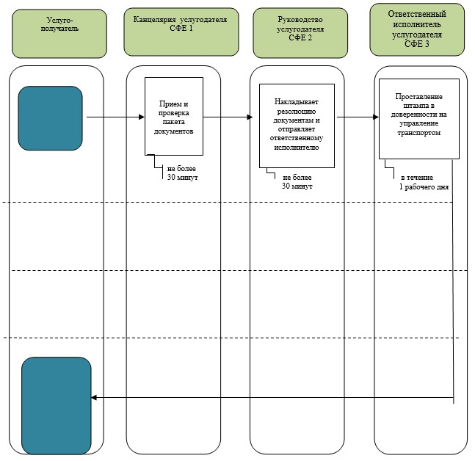
Утвержден
постановлением акимата области
от 19 мая 2014 года
№ 153
Регламент государственной услуги "Регистрация, перерегистрация тракторов и изготовленных на их базе самоходных шасси и механизмов, прицепов к ним, включая прицепы со смонтированным специальным оборудованием, самоходных сельскохозяйственных, мелиоративных и дорожно-строительных машин и механизмов, а также специальных машин повышенной проходимости с выдачей регистрационных номерных знаков".
1. Общие положения.
1. Государственная услуга "Регистрация, перерегистрация тракторов и изготовленных на их базе самоходных шасси и механизмов, прицепов к ним, включая прицепы со смонтированным специальным оборудованием, самоходных сельскохозяйственных, мелиоративных и дорожно-строительных машин и механизмов, а также специальных машин повышенной проходимости с выдачей регистрационных номерных знаков" (далее – государственная услуга) оказывается государственным учреждением "Управление сельского хозяйства Актюбинской области" и отделами сельского хозяйства и ветеринарии города Актобе и районов (далее – услугодатель), а также через веб-портал "электронного правительства": www.e.gov.kz или портал "Е-лицензирование": www.elicense.kz (далее – портал). Прием заявлений и выдача результатов осуществляется услугодателем.
2. Форма оказываемой государственной услуги: электронная (частично автоматизированная) и (или) бумажная.
3. Результатом оказываемой государственной услуги является:
1) при обращении к услугодателю – выдача регистрационных документов (дубликатов) и государственных номерных знаков в бумажной форме;
2) на портале – уведомление о принятии документов к рассмотрению.
2. Описание порядка действий структурных подразделений (работников) услугодателя в процессе оказания государственной услуги.
4. Основанием для начала действия по оказанию государственной услуги является: заявление по форме согласно приложению стандарта государственной услуги "Регистрация, перерегистрация тракторов и изготовленных на их базе самоходных шасси и механизмов, прицепов к ним, включая прицепы со смонтированным специальным оборудованием, самоходных сельскохозяйственных, мелиоративных и дорожно-строительных машин и механизмов, а также специальных машин повышенной проходимости с выдачей регистрационных номерных знаков" утвержденного постановлением Правительства Республики Казахстан от 3 марта 2014 года № 171 (далее – Стандарт).
5. Содержание каждой процедуры (действия), входящей в состав процесса оказания государственной услуги, длительность его выполнения:
1) канцелярия услугодателя осуществляет прием документов и их регистрацию – не более 30 (тридцати) минут. Результат – проверка на полноту пакета документов согласно пункта 9 Стандарта и выдача услугополучателю копии зарегистрированного заявления с указанием: входящего номера, даты регистрации, фамилии и инициалов должностного лица, принявшего заявление, даты (времени) получения государственной услуги и места выдачи документов;
2) руководство услугодателя ознакамливается с корреспонденцией – не более 30 (тридцати) минут. Результат – определение ответственного исполнителя для исполнения;
3) ответственный исполнитель услугодателя в течении 15 (пятнадцати) календарных дней с момента сдачи услугополучателем необходимых документов, проверяют их полноту и достоверность согласно пункта 9 Стандарта. Результат – выдача регистрационных документов (дубликатов) и государственных номерных знаков.
3. Описание порядка взаимодействия структурных подразделений (работников) услугодателя в процессе оказания государственной услуги.
6. Перечень структурных подразделений (работников) услугодателя, которые участвуют в процессе оказания государственной услуги:
1) канцелярия услугодателя;
2) руководство услугодателя;
3) ответственный исполнитель услугодателя.
7. Описание последовательности процедур (действий) между структурными подразделениями (работниками) с указанием длительности каждой процедуры (действия) приведено блок-схемой согласно приложению 1 к настоящему Регламенту.
4. Описание использования информационных систем в процессе оказания государственной услуги.
8. Пошаговые действия и решения услугодателя через Портал:
1) услугополучатель осуществляет регистрацию на Портале с помощью индивидуального идентификационного номера (далее – ИИН) и бизнес–идентификационного номера (далее – БИН), а также пароля (осуществляется для незарегистрированных услугополучателей на Портале);
2) процесс 1 – процесс ввода услугополучателем ИИН/БИН и пароля (процесс авторизации) на Портале для получения услуги;
3) условие 1 – проверка на Портале подлинности данных о зарегистрированном услугополучателе через ИИН/БИН и пароль;
4) процесс 2 – формирование Порталом сообщения об отказе в авторизации в связи с имеющимися нарушениями в данных услугополучателя;
5) процесс 3 – выбор услугополучателем услуги, указанной в настоящем Регламенте, вывод на экран формы запроса для оказания услуги и заполнение услугополучателем формы (ввод данных) с учетом ее структуры и форматных требований, прикрепление к форме запроса необходимых копий документов в электронном виде указанные в пункте 6 Стандарта, а также выбор услугополучателем регистрационного свидетельства электронно–цифровой подписи (далее – ЭЦП) для удостоверения (подписания) запроса;
6) условие 2 – проверка на Портале срока действия регистрационного свидетельства ЭЦП и отсутствия в списке отозванных (аннулированных) регистрационных свидетельств, а также соответствия идентификационных данных между ИИН/БИН указанным в запросе и ИИН/БИН указанным в регистрационном свидетельстве ЭЦП;
7) процесс 4 – формирование сообщения об отказе в запрашиваемой услуге в связи с не подтверждением подлинности ЭЦП услугополучателя;
8) процесс 5 – направление электронного документа удостоверенного ЭЦП услугополучателя в автоматизированный рабочее место, через шлюз "электронного правительства" (далее – ШЭП) для обработки запроса услугодателем;
9) условие 3 – проверка услугодателем соответствия приложенных услугополучателем документов, указанных в Стандарте и основаниям для оказания услуги;
10) процесс 6 - формирование сообщения об отказе в запрашиваемой услуге в связи с имеющимися нарушениями в документах услугополучателя;
11) процесс 7 – получение услугополучателем результата услуги (уведомление в форме электронного документа) сформированный Порталом. Электронный документ формируется с использованием ЭЦП уполномоченного лица услугодателя.
9. Функциональные взаимодействия информационных систем, задействованных при оказании государственной услуги через Портал приведены диаграммой согласно приложения 2 к настоящему Регламенту.
10. Подробное описание последовательности процедур (действий), взаимодействий структурных подразделений (работников) услугодателя в процессе оказания государственных услуг отражается в справочнике бизнес-процессов оказания государственной услуги согласно приложению 3 к настоящему регламенту. Справочник бизнес-процессов оказания государственной услуги размещается на веб-портале "электронного правительства", интернет-ресурсе услугодателя.
Сноска. Регламент дополнен пунктом 10 в соответствии с постановлением акимата Актюбинской области от 25.07.2014 № 265 (вводится в действие по истечении десяти календарных дней со дня его первого официального опубликования).
Приложение 1
к Регламенту государственной услуги
"Регистрация, перерегистрация тракторов
и изготовленных на их базе самоходных шасси и механизмов,
прицепов к ним, включая прицепы со смонтированным
специальным оборудованием, самоходных сельскохозяйственных,
мелиоративных и дорожно-строительных машин и механизмов,
а также специальных машин повышенной проходимости
с выдачей регистрационных номерных знаков"
Блок-схема
Описание последовательности процедур (действий).
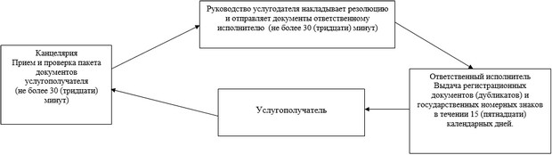
Приложение 2
к Регламенту государственной услуги
"Регистрация, перерегистрация тракторов
и изготовленных на их базе самоходных шасси и механизмов,
прицепов к ним, включая прицепы со смонтированным
специальным оборудованием, самоходных сельскохозяйственных,
мелиоративных и дорожно-строительных машин и механизмов,
а также специальных машин повышенной проходимости
с выдачей регистрационных номерных знаков"
Диаграмма № 1 функционального взаимодействия при оказании государственной услуги через Портал.
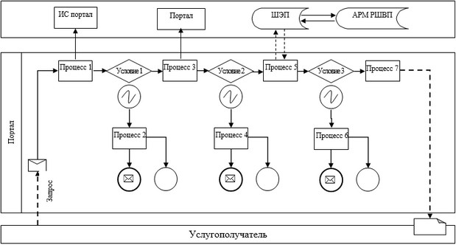
Приложение 3
к Регламенту государственной услуги
"Регистрация, перерегистрация тракторов
и изготовленных на их базе самоходных шасси и механизмов,
прицепов к ним, включая прицепы со смонтированным
специальным оборудованием, самоходных сельскохозяйственных,
мелиоративных и дорожно-строительных машин и механизмов,
а также специальных машин повышенной проходимости
с выдачей регистрационных номерных знаков"
Справочник
бизнес процессов оказания государственной услуги "Регистрация, перерегистрация тракторов и изготовленных на их базе самоходных шасси и механизмов, прицепов к ним, включая прицепы со смонтированным специальным оборудованием, самоходных сельскохозяйственных, мелиоративных и дорожно-строительных машин и механизмов, а также специальных машин повышенной проходимости с выдачей регистрационных номерных знаков"
Сноска. Регламент дополнен приложением 3 в соответствии с постановлением акимата Актюбинской области от 25.07.2014 № 265 (вводится в действие по истечении десяти календарных дней после дня его первого официального опубликования).
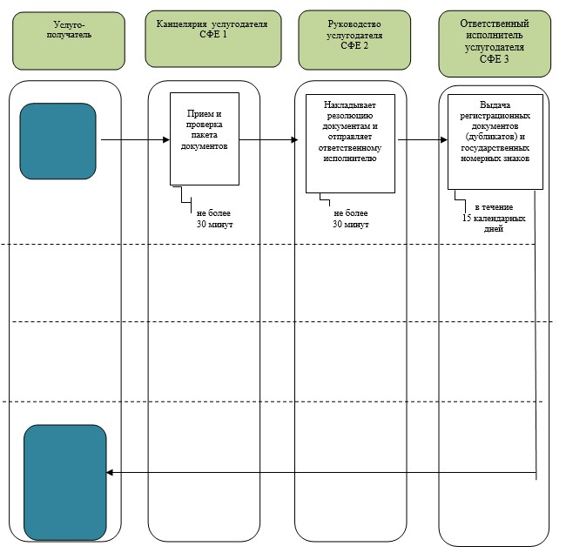
Утвержден
постановлением акимата области
от 19 мая 2014 года
№ 153
Регламент государственной услуги "Проведение ежегодного государственного технического осмотра тракторов и изготовленных на их базе самоходных шасси и механизмов, прицепов к ним, включая прицепы со смонтированным специальным оборудованием, самоходных сельскохозяйственных, мелиоративных и дорожно-строительных машин и механизмов, а также специальных машин повышенной проходимости".
1. Общие положения.
1. Государственная услуга "Проведение ежегодного технического осмотра тракторов и изготовленных на их базе самоходных шасси и механизмов, прицепов к ним, включая прицепы со смонтированным специальным оборудованием, самоходных сельскохозяйственных, мелиоративных и дорожно-строительных машин и механизмов, а также специальных машин повышенной проходимости" (далее – государственная услуга) оказывается государственным учреждением "Управление сельского хозяйства Актюбинской области" и отделами сельского хозяйства и ветеринарии города Актобе и районов (далее – услугодатель), а также через веб-портал "электронного правительства": www.e.gov.kz или портал "Е-лицензирование": www.elicense.kz (далее - портал). Прием заявлений и выдача результатов осуществляется услугодателем.
2. Форма оказываемой государственной услуги: электронная (частично автоматизированная) и (или) бумажная.
3. Результатом оказываемой государственной услуги является:
1) при обращении к услугодателю – проведение технического осмотра тракторов и изготовленных на их базе самоходных шасси и механизмов, прицепов к ним, включая прицепы со смонтированным специальным оборудованием, самоходных сельскохозяйственных, мелиоративных и дорожно-строительных машин и механизмов, а также специальных машин повышенной проходимости с выдачей талона о прохождении государственного технического осмотра или с проставлением соответствующего штампа в техническом паспорте.
2) на портале - уведомление о принятии документов к рассмотрению.
2. Описание порядка действий структурных подразделений (работников) услугодателя в процессе оказания государственной услуги.
4. Основанием для начала действия по оказанию государственной услуги является:
1) при обращении к услугодателю - заявление в произвольной форме;
2) при обращении на портал – запрос в форме электронного документа, удостоверенного ЭЦП услугополучателя.
5. Содержание каждой процедуры (действия), входящей в состав процесса оказания государственной услуги, длительность его выполнения:
1) канцелярия услугодателя осуществляет прием документов и их регистрацию – не более 40 (сорока) минут. Результат – проверка на полноту пакета документов согласно приложению стандарта государственной услуги "Проведение ежегодного технического осмотра тракторов и изготовленных на их базе самоходных шасси и механизмов, прицепов к ним, включая прицепы со смонтированным специальным оборудованием, самоходных сельскохозяйственных, мелиоративных и дорожно-строительных машин и механизмов, а также специальных машин повышенной проходимости" утвержденного постановлением Правительства Республики Казахстан от 3 марта 2014 года № 171 (далее - Стандарт) и выдача услугополучателю копии зарегистрированного заявления с указанием: входящего номера, даты регистрации, фамилии и инициалов должностного лица, принявшего заявление, даты (времени) получения государственной услуги и места выдачи документов;
2) руководство услугодателя ознакамливается с корреспонденцией - не более 40 (сорока) минут. Результат - определение ответственного исполнителя для исполнения;
3) ответственный исполнитель услугодателя в течении 15 (пятнадцати) рабочих дней с момента сдачи услугополучателем необходимых документов, проверяют их полноту и достоверность согласно пункта 9 Стандарта, проводит технический осмотр машины. Результат – выдача талона о прохождении государственного технического осмотра или проставление соответствующего штампа в техническом паспорте.
3. Описание порядка взаимодействия структурных подразделений (работников) услугодателя в процессе оказания государственной услуги.
6. Перечень структурных подразделений (работников) услугодателя, которые участвуют в процессе оказания государственной услуги:
1) канцелярия услугодателя;
2) руководство услугодателя;
3)ответственный исполнитель услугодателя.
7. Описание последовательности процедур (действий) между структурными подразделениями (работниками) с указанием длительности каждой процедуры (действия) приведено блок-схемой согласно приложению 1 к настоящему Регламенту.
4. Описание использования информационных систем в процессе оказания государственной услуги.
8. Пошаговые действия и решения услугодателя через Портал:
1) услугополучатель осуществляет регистрацию на Портале с помощью индивидуального идентификационного номера (далее – ИИН) и бизнес–идентификационного номера (далее – БИН), а также пароля (осуществляется для незарегистрированных услугополучателей на Портале);
2) процесс 1 – процесс ввода услугополучателем ИИН/БИН и пароля (процесс авторизации) на Портале для получения услуги;
3) условие 1 – проверка на Портале подлинности данных о зарегистрированном услугополучателе через ИИН/БИН и пароль;
4) процесс 2 – формирование Порталом сообщения об отказе в авторизации в связи с имеющимися нарушениями в данных услугополучателя;
5) процесс 3 – выбор услугополучателем услуги, указанной в настоящем Регламенте, вывод на экран формы запроса для оказания услуги и заполнение услугополучателем формы (ввод данных) с учетом ее структуры и форматных требований, прикрепление к форме запроса необходимых копий документов в электронном виде указанные в пункте 6 Стандарта, а также выбор услугополучателем регистрационного свидетельства электронно–цифровой подписи (далее – ЭЦП) для удостоверения (подписания) запроса;
6) условие 2 – проверка на Портале срока действия регистрационного свидетельства ЭЦП и отсутствия в списке отозванных (аннулированных) регистрационных свидетельств, а также соответствия идентификационных данных между ИИН/БИН указанным в запросе и ИИН/БИН указанным в регистрационном свидетельстве ЭЦП;
7) процесс 4 – формирование сообщения об отказе в запрашиваемой услуге в связи с не подтверждением подлинности ЭЦП услугополучателя;
8) процесс 5 – направление электронного документа удостоверенного ЭЦП услугополучателя в автоматизированный рабочее место, через шлюз "электронного правительства" (далее – ШЭП) для обработки запроса услугодателем;
9) условие 3 – проверка услугодателем соответствия приложенных услугополучателем документов, указанных в Стандарте и основаниям для оказания услуги;
10) процесс 6 - формирование сообщения об отказе в запрашиваемой услуге в связи с имеющимися нарушениями в документах услугополучателя;
11) процесс 7 – получение услугополучателем результата услуги (уведомление в форме электронного документа) сформированный Порталом. Электронный документ формируется с использованием ЭЦП уполномоченного лица услугодателя.
9. Функциональные взаимодействия информационных систем, задействованных при оказании государственной услуги через Портал приведены диаграммой согласно приложению 2 к настоящему Регламенту.
10. Подробное описание последовательности процедур (действий), взаимодействий структурных подразделений (работников) услугодателя в процессе оказания государственных услуг отражается в справочнике бизнес-процессов оказания государственной услуги согласно приложению 3 к настоящему регламенту. Справочник бизнес-процессов оказания государственной услуги размещается на веб-портале "электронного правительства", интернет-ресурсе услугодателя.
Сноска. Регламент дополнен пунктом 10 в соответствии с постановлением акимата Актюбинской области от 25.07.2014 № 265 (вводится в действие по истечении десяти календарных дней со дня его первого официального опубликования).
Приложение 1
к Регламенту государственной услуги
"Проведение ежегодного технического осмотра тракторов
и изготовленных на их базе самоходных шасси и механизмов,
прицепов к ним, включая прицепы со смонтированным
специальным оборудованием, самоходных сельскохозяйственных,
мелиоративных и дорожно-строительных машин и механизмов,
а также специальных машин повышенной проходимости
с выдачей регистрационных номерных знаков"
Блок-схема
Описание последовательности процедур (действий).
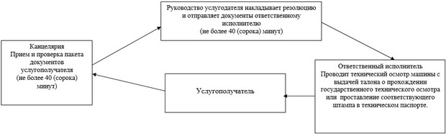
Приложение 2
к Регламенту государственной услуги
"Проведение ежегодного технического осмотра тракторов
и изготовленных на их базе самоходных шасси и механизмов,
прицепов к ним, включая прицепы со смонтированным
специальным оборудованием, самоходных сельскохозяйственных,
мелиоративных и дорожно-строительных машин и механизмов,
а также специальных машин повышенной проходимости
с выдачей регистрационных номерных знаков"
Диаграмма № 1 функционального взаимодействия при оказании государственной услуги через Портал.
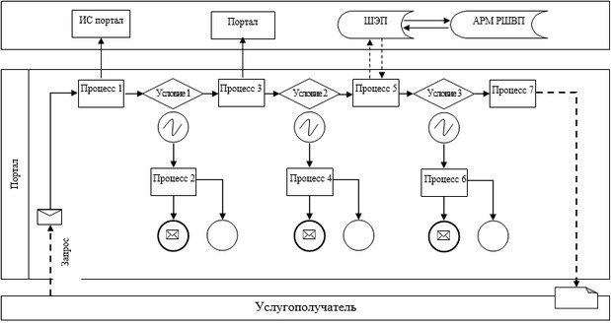
Приложение 3
к Регламенту государственной услуги
"Проведение ежегодного технического осмотра тракторов
и изготовленных на их базе самоходных шасси и механизмов,
прицепов к ним, включая прицепы со смонтированным
специальным оборудованием, самоходных сельскохозяйственных,
мелиоративных и дорожно-строительных машин и механизмов,
а также специальных машин повышенной проходимости
с выдачей регистрационных номерных знаков"
Справочник
бизнес процессов оказания государственной услуги "Проведение ежегодного технического осмотра тракторов и изготовленных на их базе самоходных шасси и механизмов, прицепов к ним, включая прицепы со смонтированным специальным оборудованием, самоходных сельскохозяйственных, мелиоративных и дорожно-строительных машин и механизмов, а также специальных машин повышенной проходимости"
Сноска. Регламент дополнен приложением 3 в соответствии с постановлением акимата Актюбинской области от 25.07.2014 № 265 (вводится в действие по истечении десяти календарных дней после дня его первого официального опубликования).
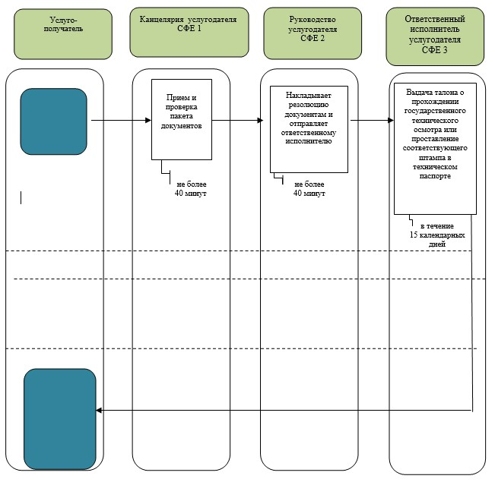
Утвержден
постановлением акимата области
от 19 мая 2014 года
№ 153
Регламент государственной услуги "Предоставление информации об отсутствии (наличии) обременений тракторов и изготовленных на их базе самоходных шасси и механизмов, прицепов к ним, включая прицепы со смонтированным специальным оборудованием, самоходных сельскохозяйственных, мелиоративных и дорожно-строительных машин и механизмов, а также специальных машин повышенной проходимости".
1. Общие положения.
1. Государственная услуга "Предоставление информации об отсутствии (наличии) обременений тракторов и изготовленных на их базе самоходных шасси и механизмов, прицепов к ним, включая прицепы со смонтированным специальным оборудованием, самоходных сельскохозяйственных, мелиоративных и дорожно-строительных машин и механизмов, а также специальных машин повышенной проходимости" (далее – государственная услуга) оказывается государственным учреждением "Управление сельского хозяйства Актюбинской области" и отделами сельского хозяйства и ветеринарии города Актобе и районов (далее – услугодатель), а также через веб-портал "электронного правительства": www.e.gov.kz или портал "Е-лицензирование": www.elicense.kz (далее – портал). Прием заявлений и выдача результатов осуществляется услугодателем.
2. Форма оказываемой государственной услуги: электронная (частично автоматизированная) и (или) бумажная.
3. Результатом оказываемой государственной услуги является:
1) при обращении к услугодателю – выписка из реестра регистрации залога движимого имущества в бумажной форме;
2) на портале – выписка из реестра регистрации залога движимого имущества в форме электронного документа, удостоверенного электронной цифровой подписью (далее – ЭЦП) уполномоченного должностного лица.
2. Описание порядка действий структурных подразделений (работников) услугодателя в процессе оказания государственной услуги.
4. Основанием для начала действия по оказанию государственной услуги является:
1) при обращении к услугодателю - заявление по форме согласно приложению стандарта государственной услуги "Предоставление информации об отсутствии (наличии) обременений тракторов и изготовленных на их базе самоходных шасси и механизмов, прицепов к ним, включая прицепы со смонтированным специальным оборудованием, самоходных сельскохозяйственных, мелиоративных и дорожно-строительных машин и механизмов, а также специальных машин повышенной проходимости" утвержденного постановлением Правительства Республики Казахстан от 3 марта 2014 года № 171 (далее – Стандарт);
2) при обращении на портал – заявление по форме согласно приложению к Стандарту – форма сведений.
5. Содержание каждой процедуры (действия), входящей в состав процесса оказания государственной услуги, длительность его выполнения:
1) канцелярия услугодателя осуществляет прием документов и их регистрацию – не более 30 (тридцати) минут. Результат – проверка полноту пакета документов согласно пункта 9 Стандарта и выдача услугополучателю копии зарегистрированного заявления с указанием: входящего номера, даты регистрации, фамилии и инициалов должностного лица, принявшего заявление, даты (времени) получения государственной услуги и места выдачи документов;
2) руководство услугодателя ознакамливается с корреспонденцией – не более 30 (тридцати) минут. Результат – определение ответственного исполнителя для исполнения;
3) ответственный исполнитель услугодателя в течении 1 (одного) рабочего дня со дня подачи услугополучателем необходимых документов (день приема и день выдачи документов не входят в срок оказания государственной услуги) проверяют их полноту и достоверность согласно пункта 9 Стандарта. Результат - выписка из реестра регистрации залога движимого имущества.
3. Описание порядка взаимодействия структурных подразделений (работников) услугодателя в процессе оказания государственной услуги.
6. Перечень структурных подразделений (работников) услугодателя, которые участвуют в процессе оказания государственной услуги:
1) канцелярия услугодателя;
2) руководство услугодателя;
3) ответственный исполнитель услугодателя.
7. Описание последовательности процедур (действий) между структурными подразделениями (работниками) с указанием длительности каждой процедуры (действия) сопровождается блок–схемой согласно приложению 1 к настоящему Регламенту.
4. Описание использования информационных систем в процессе оказания государственной услуги.
8. Пошаговые действия и решения услугодателя через Портал:
1) услугополучатель осуществляет регистрацию на Портале с помощью индивидуального идентификационного номера (далее – ИИН) и бизнес–идентификационного номера (далее – БИН), а также пароля (осуществляется для незарегистрированных услугополучателей на Портале);
2) процесс 1 – процесс ввода услугополучателем ИИН/БИН и пароля (процесс авторизации) на Портале для получения услуги;
3) условие 1 – проверка на Портале подлинности данных о зарегистрированном услугополучателе через ИИН/БИН и пароль;
4) процесс 2 – формирование Порталом сообщения об отказе в авторизации в связи с имеющимися нарушениями в данных услугополучателя;
5) процесс 3 – выбор услугополучателем услуги, указанной в настоящем Регламенте, вывод на экран формы запроса для оказания услуги и заполнение услугополучателем формы (ввод данных) с учетом ее структуры и форматных требований, прикрепление к форме запроса необходимых копий документов в электронном виде указанные в пункте 6 стандарта, а также выбор услугополучателем регистрационного свидетельства электронно–цифровой подписи (далее – ЭЦП) для удостоверения (подписания) запроса;
6) условие 2 – проверка на Портале срока действия регистрационного свидетельства ЭЦП и отсутствия в списке отозванных (аннулированных) регистрационных свидетельств, а также соответствия идентификационных данных между ИИН/БИН указанным в запросе и ИИН/БИН указанным в регистрационном свидетельстве ЭЦП;
7) процесс 4 – формирование сообщения об отказе в запрашиваемой услуге в связи с не подтверждением подлинности ЭЦП услугополучателя;
8) процесс 5 – направление электронного документа удостоверенного ЭЦП услугополучателя в автоматизированый рабочее место, через шлюз "электронного правительства" (далее – ШЭП) для обработки запроса услугодателем;
9) условие 3 – проверка услугодателем соответствия приложенных услугополучателем документов, указанных в Стандарте и основаниям для оказания услуги;
10) процесс 6 - формирование сообщения об отказе в запрашиваемой услуге в связи с имеющимися нарушениями в документах услугополучателя;
11) процесс 7 – получение услугополучателем результата услуги (уведомление в форме электронного документа) сформированный Порталом. Электронный документ формируется с использованием ЭЦП уполномоченного лица услугодателя.
9. Функциональные взаимодействия информационных систем, задействованных при оказании государственной услуги через Портал приведены диаграммой согласно приложению 2 к настоящему регламенту.
10. Подробное описание последовательности процедур (действий), взаимодействий структурных подразделений (работников) услугодателя в процессе оказания государственных услуг отражается в справочнике бизнес-процессов оказания государственной услуги согласно приложению 3 к настоящему регламенту. Справочник бизнес-процессов оказания государственной услуги размещается на веб-портале "электронного правительства", интернет-ресурсе услугодателя.
Сноска. Регламент дополнен пунктом 10 в соответствии с постановлением акимата Актюбинской области от 25.07.2014 № 265 (вводится в действие по истечении десяти календарных дней со дня его первого официального опубликования).
Приложение 1
к Регламенту государственной услуги
"Предоставление информации об отсутствии
(наличии) обременений тракторов и
изготовленных на их базе самоходных шасси и механизмов,
прицепов к ним, включая прицепы со смонтированным
специальным оборудованием, самоходных сельскохозяйственных,
мелиоративных и дорожно-строительных машин и механизмов,
а также специальных машин повышенной проходимости"
Блок-схема
Описание последовательности процедур (действий).
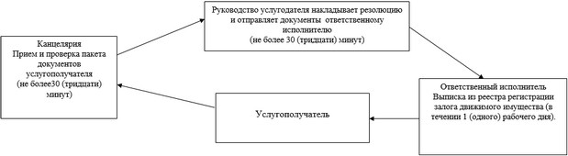
Приложение 2
к Регламенту государственной услуги
"Предоставление информации об отсутствии
(наличии) обременений тракторов и
изготовленных на их базе самоходных шасси и механизмов,
прицепов к ним, включая прицепы со смонтированным
специальным оборудованием, самоходных сельскохозяйственных,
мелиоративных и дорожно-строительных машин и механизмов,
а также специальных машин повышенной проходимости"
Диаграмма № 1 функционального взаимодействия при оказании государственной услуги через Портал.
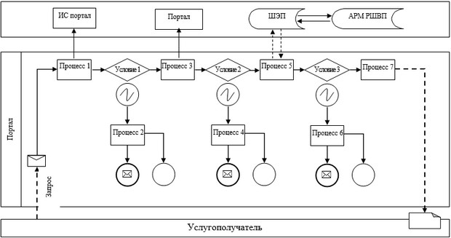
Приложение 3
к Регламенту государственной услуги
"Предоставление информации об отсутствии
(наличии) обременений тракторов и
изготовленных на их базе самоходных шасси и механизмов,
прицепов к ним, включая прицепы со смонтированным
специальным оборудованием, самоходных сельскохозяйственных,
мелиоративных и дорожно-строительных машин и механизмов,
а также специальных машин повышенной проходимости"
Справочник
бизнес процессов оказания государственной услуги "Предоставление информации об отсутствии (наличии) обременений тракторов и изготовленных на их базе самоходных шасси и механизмов, прицепов к ним, включая прицепы со смонтированным специальным оборудованием, самоходных сельскохозяйственных, мелиоративных и дорожно-строительных машин и механизмов, а также специальных машин повышенной проходимости"
Сноска. Регламент дополнен приложением 3 в соответствии с постановлением акимата Актюбинской области от 25.07.2014 № 265 (вводится в действие по истечении десяти календарных дней после дня его первого официального опубликования).
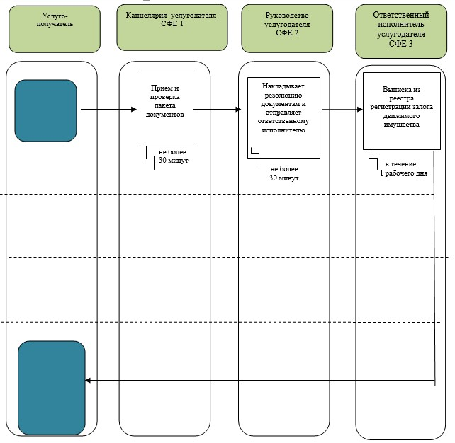

© 2012. РГП на ПХВ «Институт законодательства и правовой информации Республики Казахстан» Министерства юстиции Республики Казахстан

